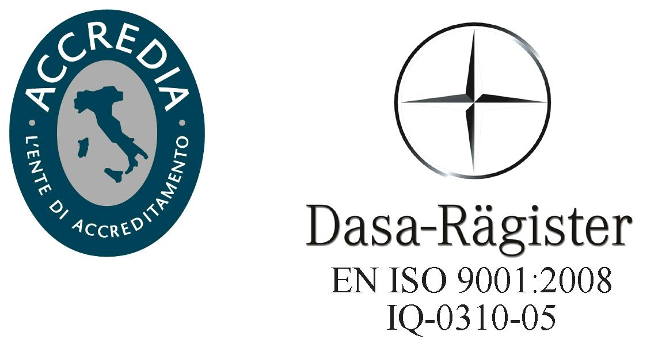
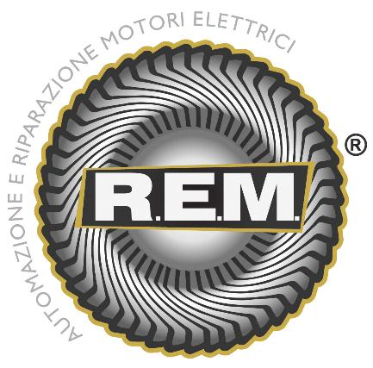
R.E.M. s.r.l.

Via Ferruccia, 16/a – 03010 Patrica (FR)
Tel. 0775 830116 – Fax 0775 839345
Email: rem-motori@messaggipec.it - Email : info@rem-motori.it
Email: amministrazione@rem-motori.it


R.E.M. s.r.l. - Cap. Soc. EURO 10.000,00 int. vers. -
Reg. Imprese Frosinone n. 138995 - Cod. Fiscale e P. IVA 02240470605

